Муниципальное дошкольное образовательное учреждение «Детский сад №14 «Солнышко» города Алушты

Конспект
интегрированной непосредственно-образовательной деятельности
познавательно-речевого направления с детьми подготовительной к школе группы
Тема: «Этот загадочный космос».

Цель: обобщить и систематизировать знания детей о космосе
Задачи:
Образовательная
Формирование представления об освоении космического пространства человеком. Развивающая
Формирование элементарной эрудиции воспитанников, их общей культуры. Воспитательная
Воспитание эмоционально-положительного взгляда на мир, формирование нравственных и эстетических чувств.
Интеграция образовательных областей:
Познавательное развитие, речевое развитие, физическое развитие, социально - коммуникативное развитие.
Используемые образовательные технологии: информационно - -коммуникативная технология (ИКТ - ЭОР), здоровьесберегающие технологии (физкультминутка)
Оборудование:
Выставка книг и выставка иллюстраций - объединённых одной тематикой «Мирный космос», глобус, материалы для экспериментальной деятельности, конструктор для детей от 6 лет, обручи.
Ход:
В. Здравствуйте ребята. Я очень рада вас видеть. Сегодня нас ждёт много интересного, познавательного и увлекательного. Я хочу пригласить вас сегодня в путешествие, но путешествие наше будет непростое.
Кто из вас знает, какой праздник мы отмечаем каждый год 12 апреля?
В. Правильно, в этот день, 12 апреля 1961 года наш космонавт совершил первый в мире космический полёт. А знаете ли вы, кто был первым человеком, побывавшим в космосе? Послушайте мою загадку!
«Самый первый в космосе,
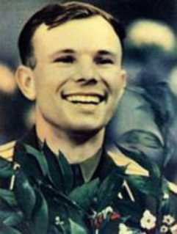
летел с огромной скоростью.
Отважный русский парень,
наш космонавт... (Гагарин)
В. (слайд - Ю. А. Гагарин) Молодцы! Первым в мире человеком, совершившим полёт в космос, был Ю. А. Гагарин. Он на космическом корабле «Восток» облетел вокруг земного шара.

Ребята, обратите внимание на портрет Ю. Гагарина, какая у него добрая и светлая улыбка. Давайте мы, тоже улыбнёмся друг другу.
(подхожу с детьми к выставке книг и иллюстраций, обращаю внимание на выставку и на книгу о Гагарине Гагарин был первый на свете,
кто в космос, однажды полёт совершил.
Мальчишкам, девчонкам на нашей планете,
мечту космонавтами стать, подарил.
Ребята, а вы хотите стать космонавтами? (ответы детей). Как вы думаете, каким должен быть космонавт? (ответы детей).
А теперь мы с вами тоже отправимся в космическое путешествие.
«Чтобы космонавтом стать,
надо многое уметь, надо много знать».
Давайте решим, на чём мы свами полетим. Послушайте мою загадку:
«На корабле воздушном, космическом, послушном, мы, обгоняя ветер, несёмся на ...» (Ракете)

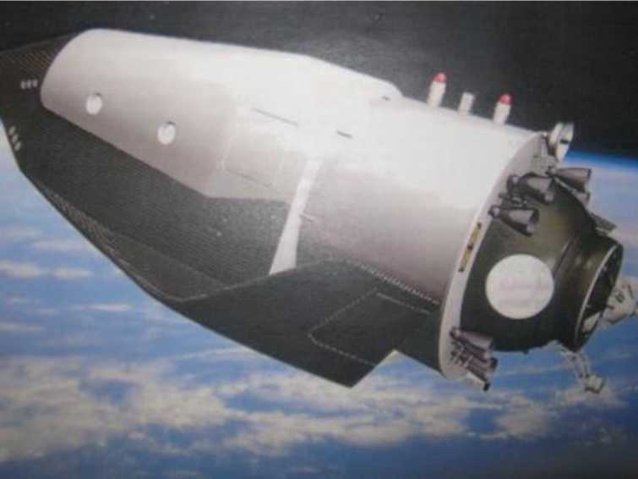
Молодцы. (слайд – Ракета)

Я предлагаю вам ребята, сконструировать космический корабль, согласны? (слайд - Космический корабль)
( звучит музыка, дети делятся на две группы и из конструктора собирают космические корабли по опорной схеме).
В. Молодцы справились с заданием. Ребята, для того, чтобы ракета взлетела, нужно топливо. Чтобы вы знали, как ведёт себя топливо в ракете, давайте проведём небольшой эксперимент.
Эксперимент №1
Берём два стакана, наполовину наполненных водой, две таблетки шипучего аспирина (одна целая, одна измельчённая). Одновременно в стаканы высыпаем измельчённую таблетку и бросаем целую таблетку. Сравниваем. Какое топливо растворилось быстрее?. Почему? (ответы детей). Когда кладётся в воду толчёная таблетка, она занимает больше места, а целая - меньше. Топливо в ракете действует приблизительно так же - чем больше поверхность горящего топлива в топливном баке, тем мощнее будет толчок при взлёте ракеты.
Баки заправлены, можно отправляться в путешествие.
Физкультминутка
«Раз-два, стоит ракета ( дети поднимают руки вверх); три-четыре, скоро взлёт. ( разводят руки в стороны);
Чтобы долететь до солнца (круг руками);
Космонавтам нужен год (берутся руками за щеки качают головой)
Но дорогой нам нестрашно, ( руки на пояс, наклоны корпусом вправо-влево); каждый ведь из нас атлет! (сгибают руки в локтях, поднимают ноги, согнутые в коленях); Пролетая над землёю,( поднимают руки вверх); ей передадим привет».( машут руками).

В. Ребята, посмотрите мимо каких планет мы с вами пролетаем.
Давайте мы их назовём: (слайды - Планеты) Меркурий, Венера, Земля, Марс, Юпитер, Сатурн, Уран, Нептун, Плутон.

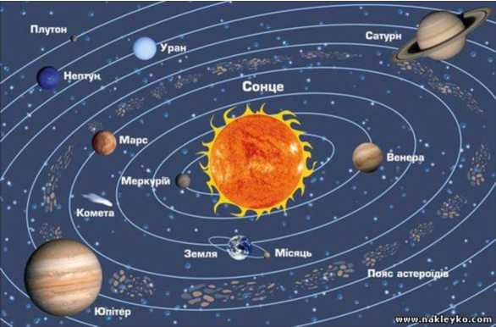

Как называется Планета, на которой мы живём? (ответы детей)
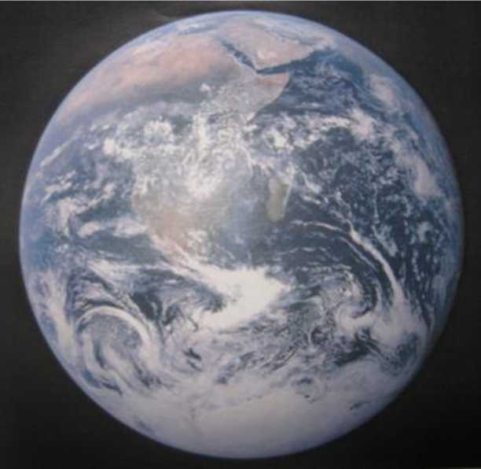
Какую форму имеет наша планета? (ответы детей, слайд - Планета Земля).

Какого цвета наша планета из космоса? Почему? (ответы детей). Как называется модель Земли, уменьшенная во много раз? (ответы детей, показываю Глобус).
Ребята, посмотрите, как прекрасна наша Земля .
Даже страшно подумать, что эта красота может исчезнуть. Что нужно делать нам с вами, чтобы сохранить нашу Планету? (ответы детей). Всё зависит от человека, от нас с вами. Давайте будем беречь нашу Планету.

Другой такой на свете нет.
Беречь будем птиц, насекомых, зверей.
От этого станем мы только добрей.
Украсим всю землю садами, лесами.
Такая Планета нужна нам с вами.
В. Дети, отгадайте загадку.
«Вечер гасит в небе свет
Расстилает звездный плед.
А на нём белее льна,
В окружении звезд… (Луна)
( Слайд - Луна)
Ребята, как вы думаете, Луна это планета? (ответы детей)
Луна - это спутник планеты Земля (обращаю внимание детей на картину В. Леонова «Земля, Луна, Солнце. Вид из космоса»). Что вы видите на поверхности Луны? (ответы детей). Поверхность Луны состоит из кратеров - больших и маленьких (обращаю внимание на новое слово - «кратер», закрепляем с детьми). Хотите увидеть, как примерно выглядят кратеры? Давайте проведём небольшой эксперимент.
Эксперимент N° 2.
В тарелку с мукой опускается пластилиновый шарик на нитке, осторожно вынимается, получается подобие кратера (дети выполняют действие по очереди).
В. Наша планета вращается вокруг солнца. Солнце - это звезда, самая близкая от нас (слайд - Солнце).

Что нам дарит Солнце? (ответы детей).
- Солнце дарит нам тепло и свет, как бы обнимает лучами нашу планету, ничего не требуя взамен. Кстати, вы знаете почему, некоторых людей называют «Солнышком»? (ответы детей).
- Вы совершенно правы. Людей, которые делятся своим теплом с окружающими, приносящих радость другим людям, называют ласково «Солнышком». Кого вы можете назвать «Солнышком?» (ответы детей). - ------ Давайте мы будем относиться друг к другу по доброму, не обижать друзей, всем помогать. Ребята, чтобы стать космонавтом, нужно быть внимательным, ловким, быстрым. Вы такие? Сейчас проверим.
Подвижная игра «Космонавтом стать хочу»
Цели: развивать у детей внимание, ловкость, быстроту движений.
В: Вот подошло к концу наше космическое путешествие. Пора возвращаться на Землю.
В. Мы все сегодня увидели, какие вы умные, ловкие, сильные и кто знает, может быть, кто-то из вас, в будущем станет космонавтом.
Вы все сегодня были активными, немного устали, я вам предлагаю зарядиться космической энергией, восстановить потраченные силы, унести частичку космоса в своём сердце.
Предлагаю посетить наше космическое кафе и попробовать космические напитки ( «лунный чай» , « солнечный сок» , «звездный компот»).
В. Зарядились космической энергией? Как вы себя чувствуете? (ответы детей). Ребята, понравилась вам наше путешествие? Что запомнилось? Что нового вы узнали? (итоговые ответы детей).

